Муниципальное казенное общеобразовательная школа
«Средняя общеобразовательная школа
х. Ново-Исправненского»

Утверждаю:
Директор школы:
_____________П.Ю. Котлярова

План работы
школьной Библиотеки
на 2021-2022 учебный год.

Подготовила библиотекарь школы: Ю.Г.Левченко

2021-2022 учебный год.

Книга - источник мудрости.



Книга является главной духовной ценностью для человечества. По ним человек учится читать, познаёт мир, обретает новые знания. Древние цари и правители всегда хвастались объёмами своих библиотек. А вершиной невежества, злобы и мракобесия считалось сожжение книг на костре. Библиотека – это святое место, где книги отдыхают и ждут читателя.
Современные информационные носители смогли перенести большую часть читателей в Глобальную сеть. Но компьютер не в силах заменить магию бумаги и запах очередных познаний. Во многих местах библиотека остаётся центром интеллектуальной жизни. Это школы, ВУЗы, военные подразделения, исследовательские институты и даже тюрьмы.
Необходимость планирования.
Библиотеки делятся по направлениям. Они бывают детские, школьные, институтские, городские, публичные, сельские, технические. На библиотечного работника возлагается ряд задач. Главное в работе любой библиотеки: Выдача книг. Знакомство людей с новинками. Помощь в выборе. Воспитание. Развитие чувства ответственности через своевременный возврат книг. Побуждение к аккуратности через бережное обращение с книгой. Любая библиотека имеет свой график. Он обязан учитывать интересы, давать возможность приходить в удобное время. А фраза “как пройти в библиотеку в три часа ночи” должна остаться в комедии Гайдая. Что может повлиять на планирование библиотечной работы: знаменательные исторические даты, выход в свет новых книг, юбилеи писателей, особенности региона, резонансные события в обществе.
Не существует строгих правил и порядков в организации работы большинства библиотек. Планирование не затрагивает национальные интересы, не подрывает бюджет и сбор налогов.

Библиотека в школе.
Самые массовые и рабочие – это библиотеки учебных заведений. Работа в них кипит с середины августа до первых дней июля. Это выдача сотен тысяч учебников и методичек, приём новых книг, списание устаревших экземпляров.
Библиотекарь строго подчиняется администрации, но администрация прислушивается к пожеланиям и требованиям библиотекарей. На первом месте стоит выдача книг. А уж потом можно совмещать воспитательные дела. А основная тема – новые знания, идеология, развлечения и полезное времяпровождение.


Перспективы.
Негативом можно считать постоянный рост цен на книги. Дорожает бумага и краска, человеку проще купить электронную книгу и читать на экране сотни мировых бестселлеров. Но библиотеку этим не убить. Ведь есть масса редких книг, научных справочников, журналов, которые не переведены в цифровой формат. А главный плюс бумажного носителя: что написано пером, не вырубить топором. Это в сети можно исправить букву, подделать историю. А с бумагой такого не выйдет. Отличное изобретение продвинутых библиотек – бесплатный Интернет. Это удобный способ увеличить их посещаемость. А портреты писателей легко могут возбудить интерес молодой души: “А про что писал этот бородатый мужик?” А ещё возрождается здоровая тенденция открытия новых библиотек состоятельными, прогрессивными людьми.
Статистика библиотечной отрасли:
- Число работников библиотеки Конгресса США 3298 человек.
- Число посетителей Российской государственной библиотеки 1 млн. человек.
- Типичная зарплата библиотекаря 8600 рублей.
- Самая известная в мире книга Библия.
- Число книг в библиотеке РАН 27 млн. экземпляров.
- Год основания Российской государственной библиотеки 1862 г.
- Одна из самых безвредных профессий библиотекарь.

План работы школьной библиотеки
на 2021-2022 год.

Библиотеки существуют в России по сей день, хотя они стали менее популярными, если сравнивать с концом прошлого двадцатого века. И всё же учреждения данной категории работают и развиваются на благо российских граждан. Разобраться в особенностях функционирования позволит план работы библиотеки на 2021-2022 год.

Особенности и цели планов функционирования библиотек.
Любая школьная библиотека или городское учреждение этой категории функционирует по определённому плану, который составляется на год вперёд и позволяет осуществлять деятельность организованно и слаженно.
В любой план должны включаться такие направления:
- Описание планируемых работ.
- Ресурсы, которые требуются для осуществления запланированных мероприятий.
- Даты проведения тех или иных мероприятий, временные затраты.

В 2021-2022 годах, как и всегда, планы российских библиотек будут разрабатываться и утверждаться дирекцией образовательных учреждений, а также заместителями. Но в разработке активное участие принимают остальные сотрудники: мнения библиотекарей и имеющих прямое отношение к деятельности педагогов также учитываются. И перед подписанием окончательного варианта плана озвучиваются все точки зрения.
Прежде всего, составляется план годовой с глобальными целями и задачами. А потом руководство с сотрудниками переходят к разработке квартальных планов. Если мероприятий много, они могут расписываться подробно на месяц.
Основное направление планов – реализация личностно-ориентировочного обучения. И ключевыми целями планирования являются:
1.Помощь в поисках информации, необходимой для образовательных процессов. Она оказывается обучающим, их родителям и педагогам.
2.Определение активности читателей, например, выявление наиболее актуальных и необходимых сфер литературы.
3.Обучение читателей (в основном, учащихся школ и студентов) и их руководителей грамотному и эффективному применению имеющегося в библиотеке материала.
План библиотек, разрабатывается по общепринятым действующим в российском государстве стандартам. Кроме того, библиотекари обязуются пропагандировать среди посетителей учреждений здоровый образ жизни, продвигать в массы традиции классической литературы.

Какие направления планов библиотек будут актуальными
в 2021-2022годах?



Современные люди нечасто посещают библиотеки, особенно после завершения обучения. Этой тенденции есть объяснения:
- Высокая доступность изданий печатного типа, продаваемых в различных магазинах.
- Стремительное развитие интернета: всемирная сеть является простым в использовании и доступным практически всем источником получения данных на самые разнообразные темы.
- Понижение количества людей читающих среди современного населения страны.
- Увеличение популярности электронных книг: читать их реально в любом месте на любых современных гаджетах, и они зачастую обходятся дешевле, нежели печатные издания.
Для повышения интереса людей к библиотекам надо не только обеспечивать доступность литературы, но и регулярно проводить интересные мероприятия, направленные на воспитание любви к чтению и на образование. И в такие мероприятия входят предоставление актуальной и интересной современной молодёжи литературы, увлекательные презентации мировых и российских литературных традиций, демонстрация нового взгляда на стандартные проблемы, а также живое обсуждение насущных и важных для общества ситуаций.
Планы библиотек в школах.
Знакомство с литературой начинается именно в общеобразовательных учреждениях – школах. Поэтому в них работают библиотеки, и их функционирование должно быть организованным и чётко спланированным.
На 2021-2022 учебный год будут действовать планы, при осуществлении которых реализуются такие ключевые задачи:
1.Работа с фондом, включающая определение наличия методической и учебной литературы в соответствии с установленной программой.
2.Проверка состояния составляющих базы.
3.Изучение состава имеющегося фонда, при котором учитываются потребности и цели образовательного, просветительного и воспитательного процессов.
4.Сотрудничество с посетителями библиотеки.
5.Проведение различных мероприятий.
Учебная библиотека проводит работу с посетителями для обозначения основных аспектов деятельности, а также для популяризации учреждений данной категории. Кроме того, годовые планы могут и должны предполагать мероприятия, имеющие различные тематики и проводимые не только непосредственно для учеников, но и для их родителей и педагогов, которые также обязаны быть в курсе литературных тенденций и веяний.

Какие мероприятия могут включаться в планы библиотек
в 2021-2022 годах?
В библиотеках можно и нужно регулярно устраивать массовые мероприятия, привлекающие пользователей и интересные для них. Они имеют образовательный, воспитательный, просветительный и познавательный характер. А к их организации надо привлекать не только сотрудников библиотек, но и учеников, их родителей, учителей, школьного психолога, а также заслуживающих внимания местных жителей, к примеру, поэтов, ветеранов, писателей, путешественников.
Рассмотрим актуальный на 2021-2022годы план досуга в библиотеках для учеников и их родственников:
- обзор литературы, подходящей для занятий творчеством;
- обзоры новинок современной российской и зарубежной литературы: художественной, научной и иных направлений;
- конкурсы чтецов;
- слушание песенных композиций, в основу которых легли произведения поэтов (включая современные интерпретации таких песен);
- обсуждение местных достопримечательностей и культурных мест (театров, выставок, галерей, музеев);
- олимпиады, викторины и брейн-ринги по биографиям известных писателей и поэтов, сюжетам литературных изучаемых в школах произведений;
- мастер-классы (к примеру, по художественной росписи, рисованию, вязанию, бисероплетению, квиллингу и т.д.);
- беседы с учениками и их родителями о разных этапах развития и взросления, о подстерегающих опасностях, становлении личности и личностном формировании, о безопасном общественном поведении, необходимости личного пространства.

Информацию для проведения перечисленных мероприятий можно черпать из книг или из интернета. И чтобы сведения воспринимались проще, их желательно подкреплять визуальными образами: презентациями, плакатами, изображениями. А усаживать участников мероприятий при их небольших количествах желательно по кругу: это создаёт доверительную непринуждённую атмосферу.

Важные даты.
2021-ый и 2022-ый годы насыщены на различные памятные даты, в перечень которых включены:

- День грамотности, отмечаемый ежегодно восьмого сентября.
- День вручения Нобелевской премии за сомнительные достижения: данная шуточная награда вручается 22 сентября.
- День Интернета, отмечаемый в конце сентября – тридцатого числа.
- День улыбки, который празднуется седьмого октября.
- День библиотек по всему миру отмечается 24-го октября.
- День науки выпадает на одиннадцатое ноября.
- День рождения Деда Мороза празднуется в российском государстве 18-го ноября.
- День российских национальных парков и заповедников в нашей стране отмечается 11 января.
- День детских знаний празднуется 17 января.
- День родного языка отмечается в России и в иных странах 21-го февраля.
- Всемирный день поэзии выпадает ежегодно на 21 марта.
- День книг отмечается 23 апреля.
- Дата Дня семьи – 15 мая.

Юбилеи известных писателей.

В 2019-ом и в 2020-ом годах отмечаются юбилеи таких поэтов и писателей:

- 13 сентября 125 лет исполняется Дж. Б. Пристли.
- 15 сентября празднуется 230 лет со дня появления на свет Дж. Ф. Купера.
- 29-го сентября 115 лет исполнилось бы драматургу российского происхождения Островскому.
- 15 октября – дата 205-летия Михаила Юрьевича Лермонтова.
- 18 октября исполнилось бы восемьдесят пять лет писателю-фантасту Киру Булычеву.
- 21 ноября свой 325-ый юбилей отметил бы философ из Франции Вольтер.
- 2 января – столетний юбилей Айзека Азимова.
- 17 января Антон Павлович Чехов отмечал бы свой сто шестидесятый юбилей.
- 10 февраля – день рождения Бориса Пастернака, и ему исполнилось бы сто тридцать лет.
- 2 апреля – сто восьмидесятый юбилей Эмиля Золя, который был литератором французского происхождения.
- 24-го мая Шолохову исполнилось бы 115 лет.

ПЛАН
РАБОТЫ ШКОЛЬНОЙ БИБЛИОТЕКИ
на 2021 2022 учебный год.

Методическая тема:
«Внедрение новых информационных технологий в работу
современной библиотеки общеобразовательного учреждения».

Цель работы школьной библиотеки:
- Обеспечение учебно-воспитательного процесса всеми формами и методами библиотечного обслуживания.
- Содействие педагогическому коллективу в развитии и воспитании учащихся.
- Привитие учащимся любви к чтению, воспитание культуры чтения, бережного отношения к печатным изданиям.
- Привлечение учащихся к систематическому чтению с целью успешного изучения учебных предметов, развития речи, познавательных интересов и способностей, расширения кругозора.
- Оказание помощи в деятельности учащихся и учителей при реализации образовательных проектов.

Задачи школьной библиотеки:
- Формирование библиотечного фонда в соответствии с образовательной программой.
- Осуществление обработки — книг, учебников, журналов, картотеки учебников, запись и оформление вновь поступившей литературы, ведение документации.
- Оформление новых поступлений в книжный фонд, знакомство с новыми книгами литературы согласно датам литературного календаря.
- Осуществление своевременного возврата выданных изданий в библиотеку.
- Осуществление образовательной, информационной и воспитательной работы среди учащихся школы.
- Организация мероприятий, ориентированных на воспитание нравственного, гражданско-патриотического самосознания личности, формирование навыков здорового образа жизни.
- Оказание помощи в деятельности учащихся и учителей при реализации образовательных проектов. Работа с педагогическим коллективом.
- Формирование у детей информационной культуры и культуры чтения.
- Воспитание патриотизма и любви к родному краю, его истории, к малой родине.
- Совершенствование традиционных и освоение новых библиотечных технологий.

Основные функции школьной библиотеки.
Аккумулирующая – библиотека формирует, накапливает, систематизирует и хранит информацию.
Образовательная – поддерживает и обеспечивает образовательные цели сформированные в задачах развития школы и в образовательных программах по предметам.
Воспитательная – способствует развитию чувства патриотизма по отношению к государству, своему краю и школе.
Информационная – предоставляет возможность использования информации в не зависимости ее формата и носителя.
Культурологическая – организует мероприятия, воспитывающие культурное и социальное самосознание.
Социальная – библиотека содействует развитию способности пользователей к самообразованию и адаптации в современном информационном обществе.
Просветительская - библиотека приобщает учащихся к сокровищам мировой и отечественной культуры.
Услуги, оказываемые библиотекой.
1. Выполнение справок по запросам пользователей.
2. Тематический подбор литературы.
3. Составление информационных списков поступившей литературы.
4. Проведение Дней информации для педагогов.
5. Проведение библиотечных уроков.
6. Проведение библиотечных обзоров литературы.

Индивидуальная работа при выдаче книг.
1. Рекомендательные беседы.
2. Беседа о прочитанном.
3. Беседа о новых поступлениях (книг, журналов, справочников).
4. Исследования читательских интересов пользователя.

Формирование фонда библиотеки.
1. Работа с библиотечным фондом учебной литературы.
2. Подведение итогов движения фонда.
3. Диагностика обеспеченности учащихся.
4.Работа с перспективными библиографическими изданиями (тематическими планами издательств, перечнями учебников и учебных пособий, рекомендованных и допущенных Министерством образования и региональным комплектом учебников, прайс-листами).
5. Составление совместно с учителями-предметниками заказа на учебники и учебные пособия.
6. Подготовка перечня учебников, планируемых к использованию в новом учебном году для учащихся.
7. Прием и обработка поступивших учебников.
8. Оформление накладных.
9. Запись в книгу суммарного учета.
10. Штемпелевание.
11. Оформление карточки.
12. Составление отчетных документов.
13 . Прием и выдача учебников по графику.
14. Информирование учителей и учащихся о новых поступлениях учебников и учебных пособий.
15. Оформление выставки «Знакомьтесь — новые учебники».
16. Списание фонда с учетом ветхости, морально-устаревшей и смены программ, по установленным правилам и нормам.
17. Проведение работы по сохранности учебного фонда (рейды по классам и подведением итогов).

Работа с фондом художественной литературы.
1.Обеспечение свободного доступа.
2.Выдача изданий читателям.
3.Соблюдение правильной расстановки фонда на стеллажах.
4. Систематическое наблюдение за своевременным возвратом в библиотеку выданных изданий.
5. Ведение работы по сохранности фонда.
6.Создание и поддержание комфортных условий для работы читателей.

Справочно-Библиографическая Работа.
1. Ознакомление пользователей с минимумом библиотечно - библиографических знаний.
2. Знакомство с правилами пользования библиотекой.
3. Знакомство с расстановкой фонда.
4. Ознакомление со структурой и оформлением книги.
5. Овладение навыками работы со справочными изданиями.

Воспитательная работа.
1.Формирование у школьников независимого библиотечного пользования.
2.Обучение носителями информации, поиску, отбору и критической оценки информации.
3. Способствование формированию личности учащихся средствами культурного наследия, формами и методами индивидуальной и массовой работы.
4. Развивать и поддерживать в детях привычку и радость чтения и учения.
5. Организация выставок, стендов, проведения культурно-массовой работы.

Комплектование фонда периодики.

1. Оформление подписки на 2-е полугодие 2021 г.
2.Оформление подписки на 1-е полугодие 2022 г.
Профессиональное развитие работника библиотеки.
1. Посещение семинаров, участие в конкурсах, присутствие на открытых мероприятиях.
2. Совершенствование традиционных и освоение новых библиотечных технологий.
3. Расширение ассортимента библиотечно-информационных услуг.
4. Повышение квалификации на курсах.
5.Самообразование: чтение журналов «Школьная библиотека», «Библиотека», «Библиотека в школе», газеты т.д.
6.Работа по самообразованию: «Роль книги в современных условиях».
7. Взаимодействие с другими библиотеками.

Новые информационные технологии.
- Использование возможности мультимедийной техники для продвижения книги и повышения интереса к чтению.

Реклама библиотеки.
- Подбор цветовой композиции и оригинального стиля для оформления выставок, разделителей по мере проведения.
- Создание фирменного стиля, комфортной среды.
- Наглядная реклама (информационные объявления о выставках и мероприятиях, проводимых библиотекой).
- Оформление выставки, посвященной книгам-юбилярам и другим знаменательным датам календаря.

Работа с библиотечным фондом и его сохранностью.
№ п/п | Содержание работ | Сроки  выполнения | Ответственные
1 | Приёмка и обработка поступивших учебников: оформление накладных, запись в книгу «Регистрация учебников», штемпелевание. | По мере поступления | Библиотекарь
2 | Приём и выдача учебников. | Май -  сентябрь | Библиотекарь
3 | Формирование потребности в учебниках на 2020-2021 учебный год. | Март | Библиотекарь
4 | Проведение работы по сохранности учебного фонда (рейды по классам с проверкой учебников, акции-декламации «Береги учебник»). | В течение года | Библиотекарь
5 | Работа по заказу учебников планируемых к использованию в новом учебном году с согласованием с руководителями МО, завучами по УВР. | В течение года | Библиотекарь
6 | Информирование учителей и учащихся о новых поступлениях литературы. | В течение года | Библиотекарь
7 | Диагностика обеспеченности обучающихся школы учебниками на 2021-2022 учебный год. | Сентябрь | Библиотекарь
8 | Расстановка и проверка фонда, работа по сохранности фонда. | В течение года | Библиотекарь
9 | Контроль за правильностью расстановки книг в фонде. | Раз в неделю | Библиотекарь
10 | Своевременный прием, систематизация, техническая обработка и регистрация новых поступлений. | По мере поступления | Библиотекарь
11 | Списание литературы.  и учебников. | По мере необходимости | Библиотекарь
12 | Контроль за своевременным возвратом в библиотеку выданных изданий (работа с должниками) . | Один раз в месяц | Библиотекарь
Справочно-библиографическая и информационная работа.
Работа по пропаганде библиотечно-библиографических знаний.

№ п/п | Содержание работ | Сроки  выполнения | Ответственные
1 | Формирование информационно-библиографической культуры: «Знакомство с библиотекой» для первых классов. | Сентябрь-Ноябрь | Библиотекарь
2 | Выполнение справок по запросам пользователей. | В течение года | Библиотекарь
3 | Консультации и пояснения правил работы у книжного фонда. | В течение года | Библиотекарь
4 | Обзоры новых книг. | По мере поступления | Библиотекарь
5 | Организация выставок просмотра новых книг. | По мере поступления | Библиотекарь
7 | Ведение журнала учёта библиографических справок. | В течение года | Библиотекарь



Работа с читателями разных возрастных категорий библиотеки.
№ п/п | Содержание работ | Сроки  выполнения | Ответственные
1 | Перерегистрация читателей (прибытие/выбытие, перерегистрация классов). | Август-сентябрь | Библиотекарь
2 | Организованная запись учащихся 1-х классов в школьную библиотеку. | Сентябрь – октябрь | Библиотекарь
3 | Обслуживание читателей на абонементе: обучающихся, педагогов, технического персонала, родителей. | В течение года | Библиотекарь
4 | Обслуживание читателей учителей, обучающихся. | В течение года | Библиотекарь
5 | Рекомендательные беседы при выдаче книг. | В течение года | Библиотекарь
6 | Индивидуальные беседы о прочитанном в книге. | В течение года | Библиотекарь
7 | Рекомендательные и рекламные беседы о новых книгах, энциклопедиях, журналах, поступивших в библиотеку. | По мере поступления | Библиотекарь
8 | Изучение и анализ читательских формуляров. | В течение года | Библиотекарь
9 | Обслуживание учащихся согласно расписанию работы библиотеки. | В течение года | Библиотекарь
10 | Просмотр читательских формуляров с целью выявления задолжников. | Один раз в месяц | Библиотекарь
11 | Проводить беседы с вновь записавшимися читателями о культуре чтения книг. Объяснить об ответственности за причинённый ущерб книге или учебнику. | В течение года | Библиотекарь
12 | Рекомендовать художественную литературу и периодические издания согласно возрастным категориям каждого читателя. | В течение года | Библиотекарь
13 | Рейды по классам по состоянию учебников. | Один раз в четверть | Библиотекарь  Совет старшеклассников



Организация библиотечно-массовой работы.
№ п/п | Название  мероприятия | Форма проведения | Сроки | Ответственные
1 | «День памяти солидарности в борьбе с терроризмом». | Книжная выставка | 3 Сентября | Библиотекарь
2 | «День открытых дверей».  -«Путешествие в книжное царство».  Для учащихся 1х классов первое знакомство с библиотекой. | Экскурсия в школьную библиотеку | Сентябрь | Библиотекарь
3 | «В литературной гостиной». | Книжная выставка  к юбилейным датам писателей | В течение  года | Библиотекарь
4 | «Рассказывает справочное бюро». | Обзор  справочной литературы | Октябрь | Библиотекарь
5 | «Я познаю мир». | Игра-викторина | Ноябрь | Библиотекарь
6 | «Помним. Славимся. Гордимся».  (Дни боевой славы) | Книжная выставка | Декабрь | Библиотекарь
7 | «В гостях у зимушки зимы». | Литературная ёлка | Декабрь | Библиотекарь
8 | Конкурс стихов:  «Мамы – ближе друга нет». | 1-4 кл. | Ноябрь | Библиотекарь кл. руководители
9 | Всемирный день  «Словаря и энциклопедий» | Книжная выставка | 22 ноября | Библиотекарь
10 | Кн. выставка посвященная профилактике социально опасного поведения школьников «Наш выбор – здоровье и жизнь». | Книжная выставка посвященная профилактике социально опасного поведения школьников | Декабрь, апрель | Библиотекарь
11 | «Библиотека глазами детей». | Выставка рисунков | Январь | Библиотекарь
12 | Школьный этап Всероссийского конкурса Чтецов «Живая Классика». | 2-9 класс | Февраль | Библиотекарь классные руководители, учителя русского языка
13 | «Выпускнику на заметку». | Информационный обзор | Февраль | Библиотекарь
14 | «Вспомним мы походы, и былые годы…» | Книжная выставка ко Дню защитника Отечества | Февраль | Библиотекарь
15 | «Календарь перевернём…» | Выставки к календарным датам и праздникам | В течение года | Библиотекарь
16 | «Потеха делу не помеха» | Поэтическая переменка | Март | Библиотекарь
17 | «Весна. Книжный праздник».  1) «Трамвай сказок и загадок».  2) «Передай добро по кругу» .  3) «В стране весёлого детства». | Цикл мероприятий к неделе детской книжки | Март | Библиотекарь
18 | «Дороги войны – дороги Победы». | Книжная выставка | Апрель,  май | Библиотекарь
19 | Красота родной природы  Международный День птиц | Беседа 1-6 кл. | апрель | Библиотекарь
20 | «В гостях у доктора АПЧХИ». | Цикл бесед с элементами игровой программы | Ноябрь-январь май | Библиотекарь

«Утверждаю»:
Директор
МКОУ «СОШ х. Ново - Исправненского»
____________/П.Ю.Котлярова/
«___»___________2021 г.
План
МКОУ «СОШ х. Ново - Исправненского»
проведения Месячника школьных библиотек
с 1 октября – 1 ноября 2021-2022 учебного года.

№  п\п | Название мероприятия  (форма проведения) | Сроки  выполнения | Категория  учащихся | Ответственные
1. | Открытие Месячника школьных библиотек.  «Школьные библиотеки и детское чтение – на повестке дня». | 1 октября | 1 – 9 кл. | Библиотекарь
2. | Игра-викторина «Я познаю мир». | 2 октября | 4 – 7 кл. | Библиотекарь
3. | «День открытых дверей».  Для учащихся 1х классов первое знакомство с библиотекой. | 9 октября | 1 кл. | Библиотекарь
4. | Виртуальное путешествие в школьную библиотеку «С библиотекой вместе». | 25 октября | 1 – 9 кл. | Библиотекарь
5. | «Путешествие в книжное царство».  Экскурсия в сельскую библиотеку. | 21 октября | 1 – 6 кл. | Библиотекарь
6. | «Читаем вместе с Мамой».  Фото выставка. | В течение месячника | 1 – 5 кл. | Библиотекарь
7. | Книжная выставка:  «Прекрасен мир любовью материнской». | В течение месячника | - | Библиотекарь
8. | Книжная выставка, посвященная Международному дню школьных библиотек. | В течение месячника | - | Библиотекарь
9. | Общешкольная линейка. Подведение итогов месячника школьной библиотеки  «О библиотеке в буклете». | 25 октября | 1 – 9 кл. | Библиотекарь
Шк. библиотекарь: _________ /А.Д.Ганюта/

Прочие работы

№ п/п | Содержание работ | Сроки  выполнения
1 | Составление анализа-отчёта о работе библиотеки за 2019-2020 учебный год. | Май
2 | Составление плана работы библиотеки на 2020-2021 учебный год. | Июнь
3 | Ведение дневника работы библиотеки. | Постоянно
4 | Ведение журнала учёта справок. | По мере запросов
5 | Вывоз макулатуры (списанные учебники). | По мере необходимости



Важные даты.
- День солидарности в борьбе с терроризмом. Эта памятная дата России,
установленная федеральным законом «О днях воинской славы России» от 6 июля 2005 года. Она связана с трагическими событиями в Беслане… Информационный стенд. 3 сентября
2. Всемирный день животных — Информационный стенд. Выставка книг авторов (Бианки, Пришвин и др.) 4 октября
3. Международный день школьных библиотек. Учрежден Международной ассоциацией школьных библиотек, отмечается 4-й понедельник октября. Информационный стенд. 28 октября
4. День рождения Деда Мороза. Считается, что именно 18 ноября на его вотчине – в Великом Устюге – в свои права вступает настоящая зима, и ударяют морозы. Информационный стенд. Мастерская Деда Мороза (декабрь). 18 ноября
5. День матери в России. Установленный указом Президента РФ Б.Н.Ельциным №120 «О Дне матери» от 30 января 1998 г., празднуется последнее воскресенье ноября.— Информационный стенд. История праздника. 24 ноября
6. День Неизвестного солдата в России отмечается с 2014 г, в память о российских и советских воинах, погибших в боевых действиях на территории нашей страны и за ее пределами. В этот день в 1966 г., в ознаменовании 25-й годовщины разгрома немецких войск под Москвой, прах неизвестного солдата был торжественно захоронен у стен Московского Кремля в Александровском саду. Информационный стенд. 3 декабря
7. День Конституции РФ. 12 декабря1993 года на референдуме была принята Конституции РФ. Полный текст Конституции был опубликован в «Российской газете» 25 декабря 1993года — Информационный стенд. История появления праздника. 12 декабря.
8. Международный день кино. 28 декабря 1895 г в Париже в «Гранд-кафе» на бульваре Капуцинов прошел первый сеанс синематографа братьев Люмьер. Информационный стенд. 28 декабря
9. Международный день родного языка. Провозглашен Генеральной конвенцией ЮНЕСКО 17 ноября 1999 года, отмечается каждый год с февраля 2000 с целью содействия языковому и культурному разнообразию. Информационный стенд. 21 февраля
10. Международный женский день — Выставка произведений на тему «Великие женщины». 8 марта
11. Всемирный день поэзии. В 1999 году на 30-й сессии генеральной конференции ЮНЕСКО, было решено ежегодно отмечать, Всемирный день поэзии. 21 марта
12. Неделя детской книги. Апрель
13.75 лет Победы в Великой Отечественной войне 1941-1945 гг. Выставка художественных произведений о ВОВ. Апрель – май

14.День славянской письменности и культуры. Ежегодно 24 мая во всех славянских странах торжественно прославляют создателей славянской письменности Кирилла и Мефодия – учителей словенских. Информационный стенд. Презентация. 24 мая
15.2019 год театра России, 28 апреля В.В.Путин подписал Указ «О проведении в РФ Года театра 2019»
16.2020 год народного творчества в России. 2020

Юбилеи.
- 205 лет со дня рождения русского поэта М.Ю.Лермонтова (1814-1841)
15 октября
- 215 лет со дня рождения сказочника Х.К.Андерсена (1805-1875)
2 апреля
- 115 лет со дня рождения писателя М.А. Шолохова (1905-1984)
24 мая

Книги-юбиляры - 2020.
1. «Тихий Дон» М.А.Шолохов (1940) - 80 лет
2. «Тимур и его команда А.Гайдар (1940) - 150 лет
3. «Двадцать лье под водой» Ж.Верн (1870) - 190 лет
4. «Маленькие трагедии» А.С.Пушкин (1830) - 190 лет
5. «Сказка о попе и работнике его Балде» А.С.Пушкин (1830) – 190 лет

План массовой работы
школьной библиотеки на сентябрь.

№ п/п | Название  мероприятия | Форма проведения | Сроки | Ответственные
1 | «День памяти солидарности в борьбе с терроризмом». | Книжная выставка | 3 Сентября | Библиотекарь
2 | «День открытых дверей»  -«Путешествие в книжное царство»  - для учащихся 1х классов первое знакомство с библиотекой. | Экскурсия в школьную библиотеку | Сентябрь | Библиотекарь

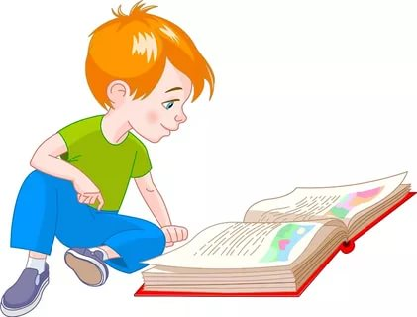

План массовой работы
школьной библиотеки на октябрь.

№ п/п | Название  мероприятия | Форма проведения | Сроки | Ответственные
1 | «Рассказывает справочное бюро». | Обзор справочной литературы | Октябрь | Библиотекарь
2 | «Календарь перевернём…» | Выставки к календарным датам и праздникам | Октябрь, январь | Библиотекарь

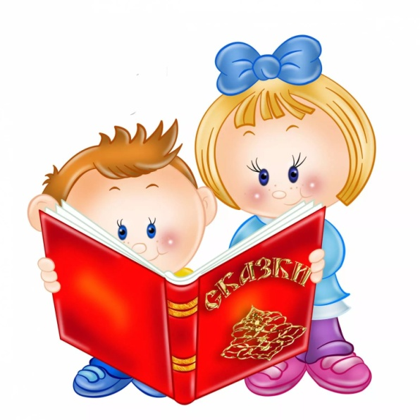

План массовой работы
школьной библиотеки на ноябрь.

№ п/п | Название  мероприятия | Форма проведения | Сроки | Ответственные
1 | «Я познаю мир». | Игра-викторина | Ноябрь | Библиотекарь
2 | Конкурс стихов:  «Мамы –ближе друга нет». | Конкурс стихов: для учащихся начальной школы 1-4 кл. | Ноябрь | Библиотекарь, классные руководители
3 | Всемирный день  «Словаря и энциклопедий » | Книжная выставка | 22 ноября | Библиотекарь
4 | «Прекрасен мир любовью материнской». | Книжная выставка | 25.11.-29.11 | Библиотекарь



План массовой работы
школьной библиотеки на декабрь.

№ п/п | Название  мероприятия | Форма проведения | Сроки | Ответственные
1 | «Наш выбор – здоровье и жизнь». | Книжная выставка, посвященная профилактике социально опасного поведения школьников. | Декабрь, май | Библиотекарь
2 | «Дни воинской славы России». | Книжная выставка | 9 декабря | Библиотекарь

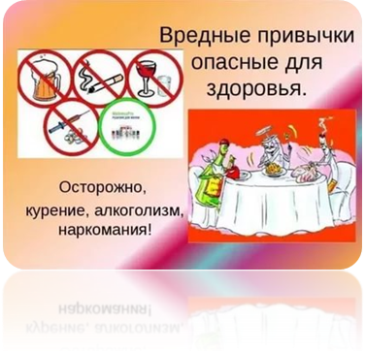

План массовой работы
школьной библиотеки на январь.

№ п/п | Название  мероприятия | Форма проведения | Сроки | Ответственные
1 | «Библиотека глазами детей». | Выставка рисунков | Январь | Библиотекарь
2 | «В гостях у доктора АПЧХИ». | Цикл бесед с элементами игровой программы | Январь, май | Библиотекарь

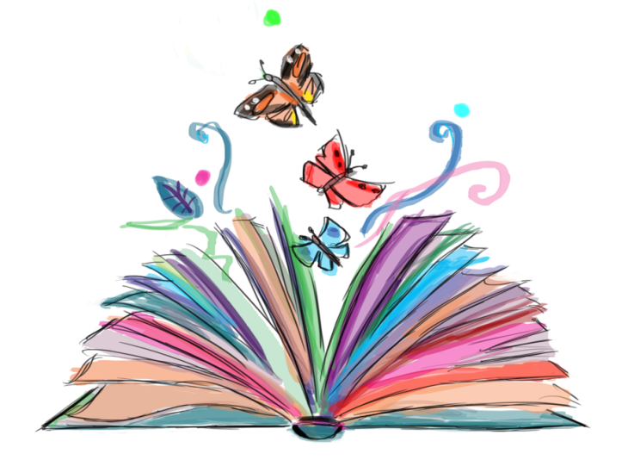

План массовой работы
школьной библиотеки на февраль.

№ п/п | Название  мероприятия | Форма проведения | Сроки | Ответственные
1. | Всероссийский Конкурс Чтецов.  «Живая Классика» | Конкурс Чтецов  2-8 кл. | Февраль | Библиотекарь классные руководители, уч. русского языка
2. | «Выпускнику на заметку» | Информационный обзор | Февраль | Библиотекарь
3. | «Вспомним мы походы, и былые годы…» | Книжная выставка ко Дню защитника Отечества | Февраль | Библиотекарь

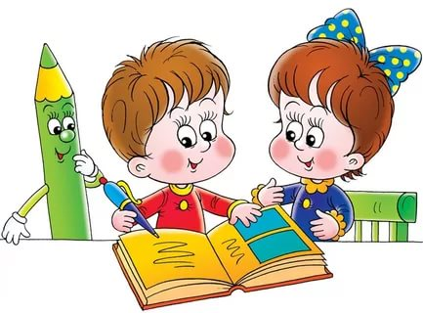

План массовой работы
школьной библиотеки на март.

№ п/п | Название  мероприятия | Форма проведения | Сроки | Ответственные
1 | «Потеха делу не помеха». | Поэтическая переменка | Март | Библиотекарь
2 | «Весна. Книжный праздник».  1) «Трамвай сказок и загадок».  2) «Передай добро по кругу».  3) «В стране весёлого детства». | Цикл мероприятий к неделе детской книжки | Март | Библиотекарь



План массовой работы
школьной библиотеки на апрель.

№ п/п | Название  мероприятия | Форма проведения | Сроки | Ответственные
1 | «Природа как единое целое». | Экологическая выставка книг | Апрель,  май | Библиотекарь
 | Всемирный день Земли. | Круглый стол «Пойми язык живой природы». | 22 апреля | Библиотекарь
2 | Красота родной природы.  Международный  День птиц. | Беседа 1-6 кл. | апрель | Библиотекарь



План массовой работы
школьной библиотеки на май.

№ п/п | Название  мероприятия | Форма проведения | Сроки | Ответственные
1 | «Дороги войны – дороги Победы» | Книжная выставка  к 9 маю | Апрель,  май | Библиотекарь
2 | «В гостях у доктора АПЧХИ» | Цикл бесед с элементами игровой программы | Ноябрь-январь май | Библиотекарь



 | ВЫСТАВКА КНИГ.

«Школьные библиотеки
и детское чтение –
на повестке дня».

